

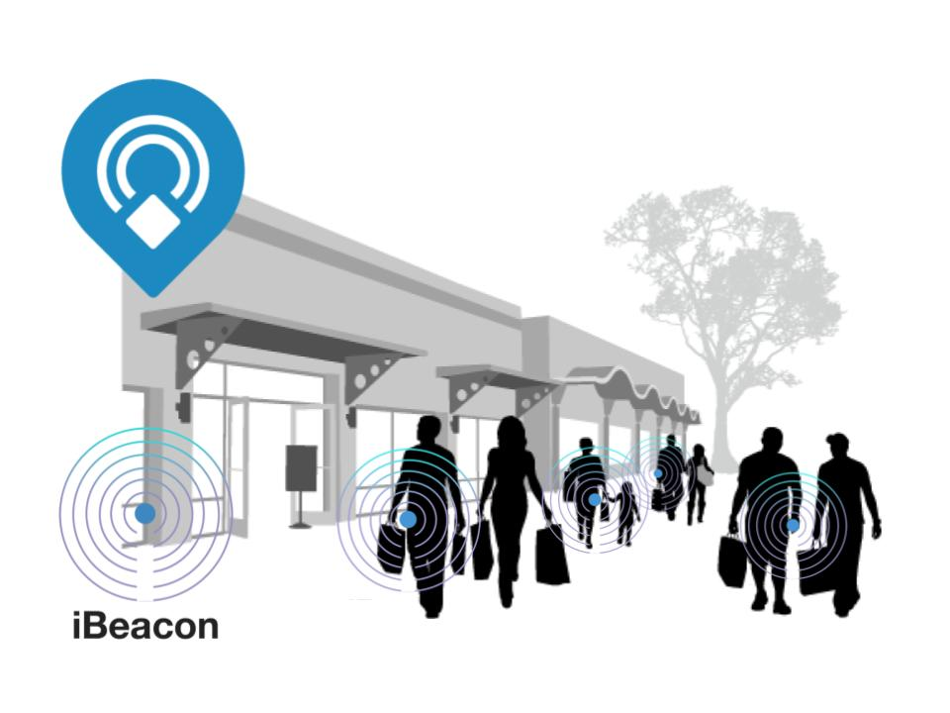

Hospitracking

Materialien im Krankenhaus wiederfinden

Real-Time Location System

Erstellt von: Adam Mechouate

13. Februar 2018

KURZFASSUNG

…

Zielsetzung

Mit Hilfe einer echtzeitortungssystem Plattform kann man sofort sehen wo sich ein Gerät befindet. Das system muss bis zu höhen Wahrscheinlichkeit erfüllen was von ihn erwartet ist, es wird in dieses Doku analysiert und erforscht alle mögliche Grenzfällen in der das system Schwierigkeiten hat ,eine gute Entscheidung zu treffen. Das heißt das System soll sich nicht nur auf der Hauptfaktor (in dem fall die signalstärker des Beacon) basieren, sondert auch auf andere Faktoren wie z.B die Zeit um genaue zu identifizieren in welchem Raum befindet sich das gesuchte Beacon/Gerät.

Lösung

Die echtzeitortungssysteme Technologie wurden bis vor kurzem als seltene und exotische Technologiebereitstellungen betrachtet. „Bluetooth 5“ verändert alles, und auf diese Weise entsteht eine Welle von Innovationen - nicht nur in der Hightech-Branche, sondern auch in Lagern, Produktionsstätten, Smart-Cities, Smart-Häuser, Krankenhäusern und Bürogebäuden auf der ganzen Welt.

Projektgliederung

1. Problemstellung

2. Theoretische Betrachtung

3. Grenzfälle in der Anwendung

4. Übersicht heutige BlE-Beacon Lösung

5. Qualifikation BLuetooth-Devices

5.1 Experiment 1

5.2 Experiment 2

6. Ergebnisse der Experimental Arbeit

6.1 Korrelationsfaktoren (Interpretation der Ergebnisse)

6.2 Korrelationsfunktion

1. Problemstellung

Das zu lösende Nutzungsproblem ist das Verlust an Gegenstände (Materialien) im Krankenhaus. Es kommt häufig vor, dass die Krankenschwester ein Perfusor, Infusomat oder Rollstuhl auf die andere Station ausleiht und das Gerät nicht wieder zurückgebracht wird. Da davon ausgegangen werden kann, dass die Geräte ständig von station zu station ausgeliehen werden können. Unterzeitdruck kann die Krankenschwester das verlorene Gerät nicht suchen, und musste im Notfall schnell bestellt werden, außerdem kann nicht nachgewiesen werden ob das Material sich noch im Krankenhaus befindet. Es kommt aber an großes Verlust für die Krankenhäuser, um die verlorene Gegenstände wiederzukaufen, soll zur Lösung des Nutzungsproblems eine Plattform (Hardware + Datenbank + Software) entwickelt werden, die eine Real-Time Location System technology (RTLS) verwendet, um die Gegenstände in Echtzeit zu Orten.

1.1 Einfluss auf die Domäne

Mit Hilfe dieser Plattform kann man sofort sehen wo sich das verlorene Gerät befindet. Eine andere Möglichkeit wäre den Patienten mit dem Bluetooth Beacon zu versorgen zum Beispiel : in Pflegeheimen bei dementen Patienten oder im OP Bereich um den Patienten nicht zu vertauschen. ( Uniklinik Aachen „Krankenschwester : Bianca Krus“)

1.2 Mögliche Use case:

* verlorene Gegenstände sofort finden.
* Mitarbeiter Check In/Check Out => Create timelines.
* Patienten/Bewohner finden und identifizieren.
* Kann man nachweisen, dass das Gerät sich nicht mehr im Krankenhaus befindet, und genaue wann es weg ist (nicht mehr zu erkennen).
* Finanzielle Fragen: z.B „Ich möchte 150 neue Rollstühle bestellen - benutzen wir die Rollstühle, die wir bereits haben, oder werden sie irgendwo verstaut?“
* Überwachen, analysieren, warnen und Daten generieren.

1.3 Erste Überlegungen

Wie funktioniert es ?

In jedes Zimmer soll ein Bluetooth Detektor eingebaut werden, wenn ein Beacon in seine Annahmebereich zu erkennen ist, schickt der Detektor eine packte zum server. Die Pakete besteht aus die folgende Informationen (MAC Adresse der Detektor, MA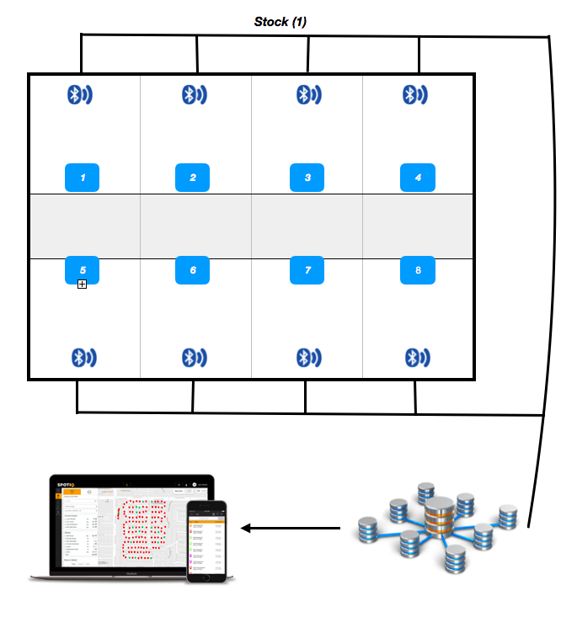C Adresse der Beacon, und RSSI die stärke des signals der empfangen wurde). In der server werden die Paketen, die von alle Detektoren gesendet werden, bearbeitet und im Datenbank gespeister, so enthält der DB zum Bespiel dass der Beacon/das Gerät X sich im Raum Y befindet.

Hardware

Datenbank

Software

Bluetooth Bacon

Bluetooth Detektor

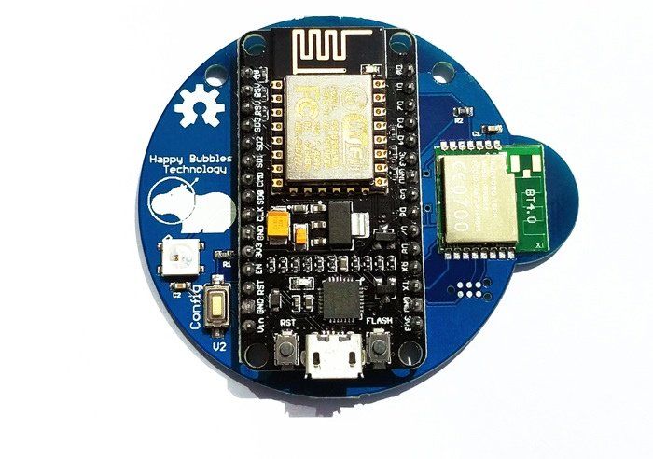

2. Theoretische Betrachtung

Der Bluetooth Beacon sendet jede X Millisekunde eine Signalstärker Y , dieser Signal wird von einer Bluetooth-Detektor empfangen und als Pakete zu einer Server (Raspberry-pi) via Kabel oder WLAN weitergeleitet. Die Pakete enthält die MAC Adresse der Detektor, die MAC Adresse der Beacon und die signalstärker der empfangen wurde (RSSI). So wird diese Pakete bearbeitet und wie folgendes gespeichert : die MAC Adresse der D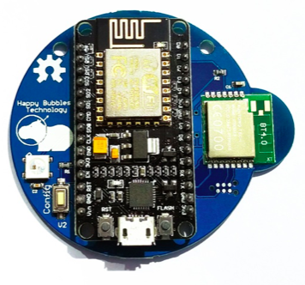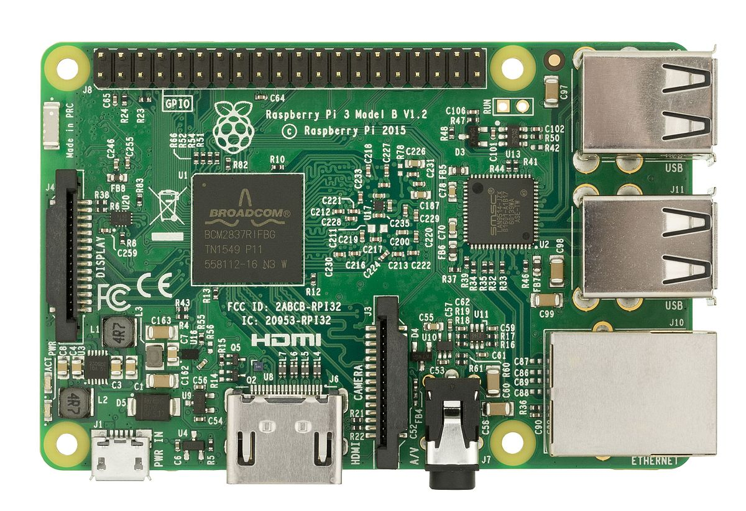etektor bezieht sich auf der Zimmernummer in der der Bluetooth-Detektor eingebaut wurde, die MAC Adresse der Beacon bezieht sich auf das Gerät in der der Beacon geklebt oder gehängt wurde. Die Signalstärker wird als Entfernung umgerechnet und dadurch kann verglichen werden, zu welchen Detektor ist diesen Beacon am nächsten. so enthält der DB zum Bespiel dass das Gerät X sich im Raum Y befindet. Ortung. db -> Entscheidung Raum => Abnahmebereich !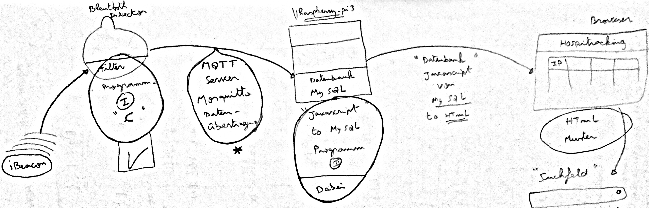

BLE Detektor

BLE Detektor 1

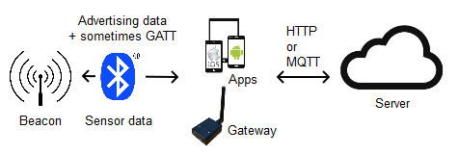

3. Grenzfälle in der Anwendung

**Problem 1 :** Tode Zonen.

In manche Situationen/ Räume kann sein, dass die Reichweite des Bluetooth Detektor nicht die gesamte Fläche des Raums abdeckt, da es nicht möglich in reale welt eine Antenna, die ganz perfekte spherical signal sengt.

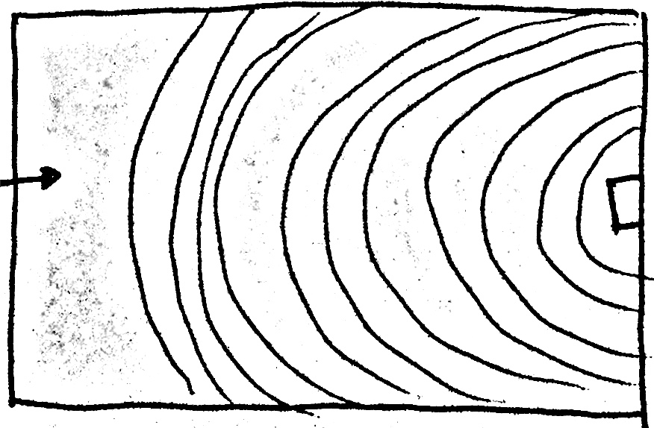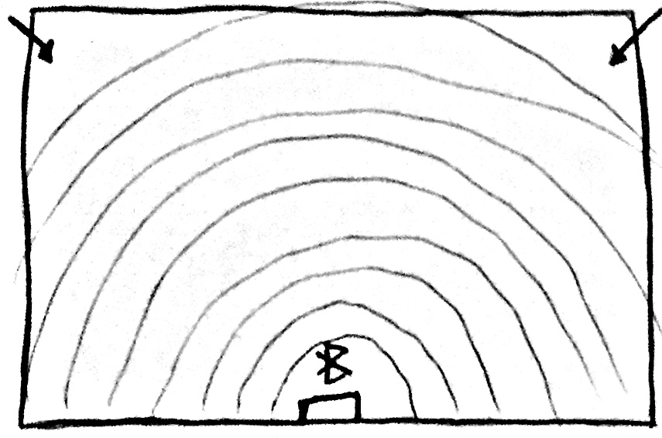

**Mögliche Lösung :**

BLE Detektor 1

BLE Detektor 2

Bluetooth Detektor

In große räume, wenn die Reichweite des bluetooth Detektor die Raumfläche nicht abdeckt kann in diesem fall zwei Detektoren im Raum eingebaut werden, die sollen aber Vorprogrammiert werden um die Paketen, die beziehen sich auf gleichen Raum, zum Server zu sicken.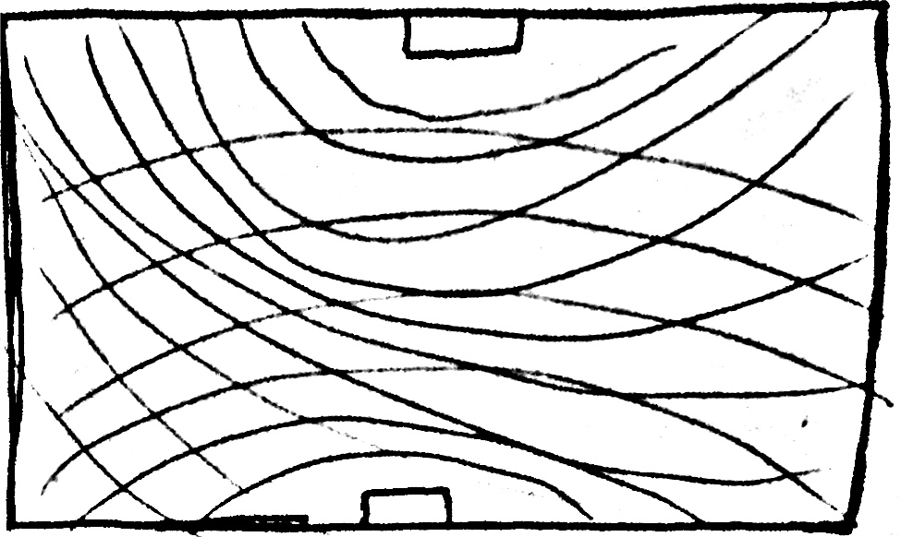

**Problem 2 :** Signal Interference (Signalstörung)

Falls zwei kleine Räume nebeneinander stehen, kann sein dass der empfang stärke des Bluetooth-Detektors das Nebenraum abdeckt, so kommt es auf Signal Interference (Signalstörung), das heißt in dem fall kann die (RTLS) Plattform nicht genaue entscheiden, ob das gesuchte Gerät sich in Raum X oder Raum Y befindet.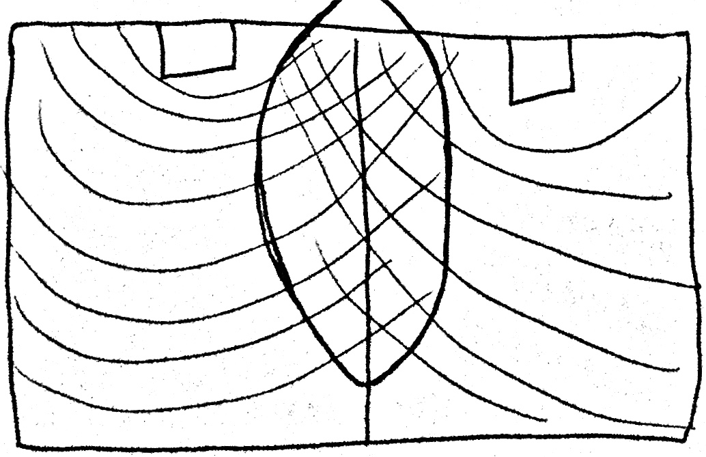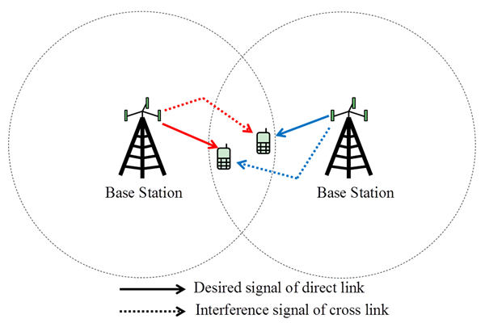

**Mögliche Lösung :**

Wenn zwei Detektoren die (fast) gleiche Signalstärke empfangen haben, kann in dieser Fall die (RTLS) Plattform nicht entscheiden, wo sich den Beacon befindet, soll zur Lösung des Signal-Interference-problems sich nicht nur auf der Hauptfaktor (in dem fall die signal stärke des Beacon) basieren, sondert auch auf andere Faktoren wie z.B die Zeit um genaue zu identifizieren in welchem Raum befindet sich das gesuchte Gerät.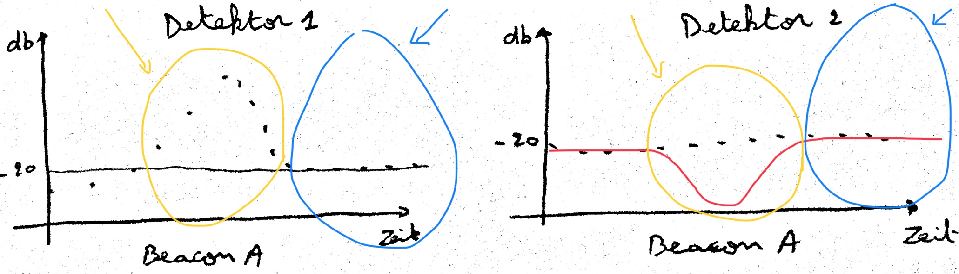

Signal Interference

Signal Interference

Entscheidungsraum

Entscheidungsraum

BLE Detektor 1

BLE Detektor 2

3.1 Methoden zur Ortung in Räumen/Gebäuden

Wettbewerbsanalyse:

|  |  |
| --- | --- |
| **Xandem** | RTLS aber kein Bluetooth Beacon  WITH XANDEM FULL-COVERAGE MOTION DETECTION AND TRACKING TECHNOLOGY  SECURE, MONITOR, AND CONTROL YOUR SPACE  <http://xandem.com> |
| **kontakt.io** | (IBeacon Bleutooth 5) Personal check-in/check-out  <https://kontakt.io> |

**Xandem.com**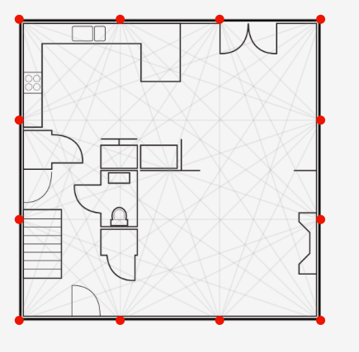

4. Übersicht heutige BlE-Beacon Lösung

|  |  |
| --- | --- |
| **Airfy** | <https://airfy.com>  Das Startup ist eigentlich bekannt für seine WLAN-Lösung für Zuhause oder Betriebe. Aber Airfy bietet auch Beacons an, die zum Beispiel die eigenen vier Wände komplett vernetzen: Smart Home. Gegründet wurde das Münchner Unternehmen von Mona und Steffen Siewert. |
| **Appack** | <http://appack.de/location-based-services-apps-ibeacons-nfc-und-co/>  Mit einem Fokus auf den Business-Bereich entwickelt Appack Apps jeglicher Art. Eigenen Aussagen zufolge bietet das Mannheimer Unternehmen die erste App-Plattform mit eigener iBeacon-Integration. Location-based Services sind einer Schwerpunkt der App-Entwicklung. |
| **Asandoo** | Das Spin-Off der TU Kaiserslautern hat sich in Sachen Beacons vor allem auf Messen spezialisiert und erarbeitet dafür mit Kunden entsprechende Konzepte. Aber auch andere Indoor-Navigationen und ein eigenes Hausnotrufsystem zeichnen [Asandoo](http://asandoo.com/de) aus. |
| **Barcoo** | Vor allem für die Produktscanner-App bekannt, bietet Barcoo inzwischen auch eine eigene Beacon-Lösung an. Händler sollen damit ihre Kunden vor Ort mit passenden Angeboten versorgen können: In-Store Mobile Marketing. Zig Millionen App-Downloads sind ideale Voraussetzungen. |
| **Xandem** | RTLS aber kein Bluetooth Beacon  SECURE, MONITOR, AND CONTROL YOUR SPACE  <http://xandem.com> |
| **kontakt.io** | (IBeacon Bleutooth 5) Personal check-in/check-out  <https://kontakt.io> |

5. Qualifikation BLuetooth-Devices

5.1 wie funktioniert ein Beacon?

Das Prinzip ist ziemlich einfach. Es besteht aus ein kleiner ARM-Computer, kombiniert mit einem Bluetooth-Smart-Connectivity-Modul, das von einer Batterie gespeist wird. Auf dieser kleinen Platine von Nordic Semiconductor-Beacon läuft ein Firmware (Low-Level-Software), das auf Beacons installiert und sicherstellt ist. Mit Hilfe diesem Firmware kann ein Beacon genau wissen, wie sie sich verhalten sollte. Die Rechenleistung der CPU und die zur Verfügung stehende Speicherkapazität sind begrenzt aber mehr als genug, um Aufgaben wie die Verarbeitung von BLE-Sensordaten, Antenne oder die Verschlüsselung einer Beacon-ID (MAC Adresse ).

Nordic Semiconductor-BEACON

Antenne

Batterie

Bluetooth-Smart-Connectivity-Modul

ARM-Computer

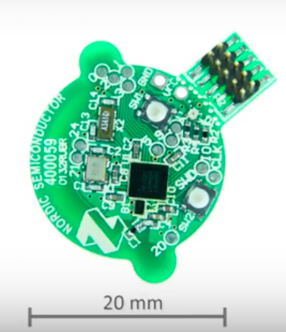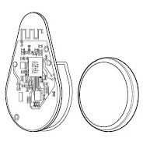

Die Antenne sendet elektromagnetische Wellen mit bestimmter Länge und Frequenz. Nämlich 2,4 GHz Radiowellen. Sie ist verdreht und sieht wie ein Zickzack aus. Es gibt einen Grund dafür. Das elektromagnetische Feld um einen geraden Antenne ist wie ein Donut geformt - die Wellen breiten sich nicht in jeder Richtung mit der gleichen Stärke aus und lassen so einige leere Bereiche aus. Die beste Lösung dafür ist, die Antenne neu zu formen. Das gewünschte Ergebnis ist ein perfekt kugelförmiges Feld. Dies ist jedoch unter realen Bedingungen nicht möglich, so ist anstatt eine gerade, eine zickzack Antenne in Beacons eingebaut, die das stärkste und zuverlässigste Feld bietet.

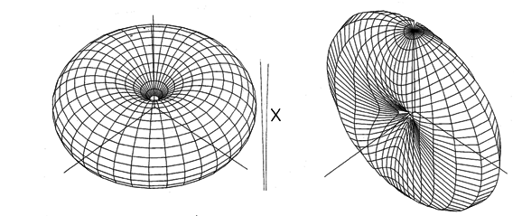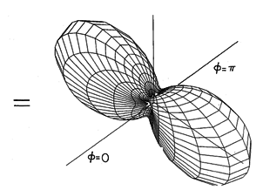

<http://web.mit.edu/6.013_book/www/chapter12/12.4.html>

5.2 Messreihen Beschreibung (Experiments)

Die experimentale Arbeit verteilt sich auf zwei Schritten:

Experiment1:

* Im erste schritt werden die vorhandene Bluetooth Beacons in einer Zeitraum von eine Minute getestet , um raus zu finden , welche Beacon kann uns stabilen werten liefert.

Es wird wie folgendes getestet:

In eine Entfernung von 1 Meter von einem raspberry pi3 werden Beacons gelegt. Da wird die Signalstärker von jeden Beacon gespeichert und in einer Koordinaten system visualisiert, die X-Koordinaten zeigen die Zeit in Sekunden und die Y-Koordinaten zeigen die Signalstärker in decibel (symbol: dB).

So kann entschieden werden, welche Beacon soll verwendet werden.

Experiment2

* Im zwei schritt werden die vorhandene Bluetooth Detektor in einer Zeitraum von eine Minute getestet , um raus zu finden , welche Detektor kann uns die beste Korrelationsfunktion liefert. Hier wird von decibel zu Meter umgerechnet.

Die Korrelationsfunktion wird wie folgendes gefunden:

In eine Entfernung von (1, 2, 3,. . . bis 10 Meter nacheinander ) von der Beacon, die in der Experiment 1 als beste Beacon bewertet wurde, werden die Bluetooth Detektoren gelegt. Dadurch werden die von jedem Detektor empfangene Signalstärker gespeichert und mit die reellen Entfernungen verglichen, um rauszufinden, mit welchem Faktor (Korrelationsfaktor oder Korrelationsfunktion) kann man die decibels zu Meter umrechnen.

5.3 Scanning BLE adverts from Linux (Raspberry-PI 3)

Mit Hilfe einer Raspberry-pi 3 werden alle Bluetooth Gadget gescannt, Nachdem man bluez-hcidump installiert hat, kann man mit verschieden Command die Mac Adresse der Bluetooth Gadget scannen, die Pakete in Hexadecimal-form ablesen, die Paketen zu Textform dekodieren und daraus die wichtige Informationen des Beacons wie zB die Mac Adresse (bdaddr), local name und die Signalstärker RSSI filtern.

Command:

1. bluez-hcidump installieren:

sudo apt-get install bluez bluez-hcidump

2. Mac Adresse alle Bluetooth Gadget scannen: Mit der Einstellung --duplicates ignoriert der Scan nicht mehrere Pakete vom selben iBeacon.

sudo hcitool lescan --duplicates &

Ergebnis des Commands :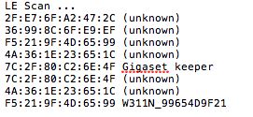

3. Die Paketen in Hexadecimal-form scannen und ablesen.

sudo hcidump —raw

Ergebnis des Commands :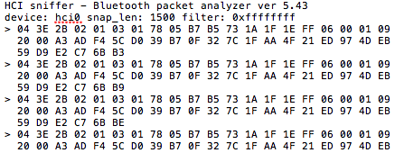

4. ibeacon_scan ist eine Programme im Terminal der übersetzt/dekodiert die Paketen von Hexadecimal-form zu Textform.

Commande :

sudo ./ibeacon_scan

sudo hcidump

Ergebnis des Commands :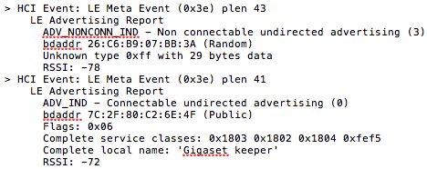

5. Die Mac Adresse (bdaddr) und die Signalstärker RSSI filtern.

Command:

Als .csv form

**sudo hcidump | egrep 'RSSI|bdaddr|(Public)' > addam151.csv**

Ergebnis des Commands :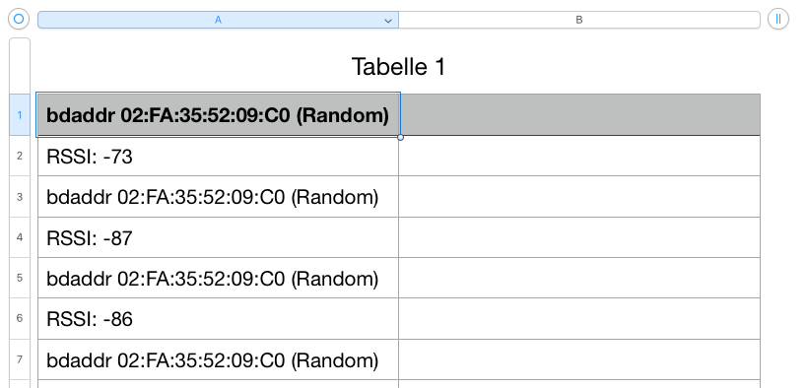

oder als .txt form

**sudo hcidump | egrep 'RSSI|bdaddr|(Public)' > addam151.txt**

Ergebnis des Commands :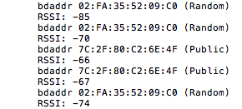

Ergebnisse der Experimental Arbeit

6. Korrelation finden

6.1 Beschreibung theoretisch (sehe 5.2)

6.2 Definition messreihen/messaufbau

=> Korrelationformel

=> aussage über Entscheidungsgüte der Raumzuordnung

BUDGET

| Beschreibung | Menge | Preis/St. | Kosten |
| --- | --- | --- | --- |
| Objekt 1 | 55 | €‎ 100 | €‎ 5.500 |
| Objekt 2 | 13 | €‎ 90 | €‎ 1.170 |
| Objekt 3 | 25 | €‎ 50 | €‎ 1.250 |
|  |  |  |  |
| Gesamt |  |  | **€‎ 7.920** |

<https://www.beaconshop24.de/epages/81396262.sf/?Locale=de_DE&ObjectPath=/Shops/81396262/Products/1502&ViewAction=ViewProductViaPortal&gclid=CjwKCAiAtorUBRBnEiwAfcp_Y0dKcBlzvkPne3iU41ah_z6M6m6F2rSuQt0uaKhZrhgqfd68IkgAaBoCLp8QAvD_BwE>

|  |  |  |  |
| --- | --- | --- | --- |
| **Bestellung** | | | |
| Produkt | ***Link*** | ***Bild*** | ***Stückzahl / Preis*** |
| XY3 Third Generation Bluetooth  (July 2017) | ***<https://www.amazon.de/XY3-3rd-Gen-Item-Finder/dp/B01H748152/ref=as_li_ss_tl?tag=brau06-21&th=1&linkCode=sl1&linkId=8ba04fac975c9bee19b12ae82e9b2563>*** |  | ***3 Stück***  ***71,40 Euro***  FREE Delivery |
| AmazonBasics One Port USB Wall Charger  2er-Pack | ***[https://www.amazon.de/AmazonBasics-Netzteil-Ladegerät-USB-Anschluss-2er-Pack-Weiß/dp/B01FI2PMPC/ref=sr_1_2?s=ce-de&ie=UTF8&qid=1516869148&sr=1-2&keywords=usb+basic+charger](https://www.amazon.de/AmazonBasics-Netzteil-Ladeger%C3%A4t-USB-Anschluss-2er-Pack-Wei%C3%9F/dp/B01FI2PMPC/ref=sr_1_2?s=ce-de&ie=UTF8&qid=1516869148&sr=1-2&keywords=usb+basic+charger)*** |  | 2er-Pack EUR 12.99 FREE Shipping  3 x (2er-Pack)  macht 38,97 Euro |
| iBeacon Proximity Beacon Bluetooth Transmitter | ***<https://www.amazon.de/iBeacon-Proximity-Beacon-Bluetooth-Sender-Danalock/dp/B06WRN7SJY/ref=sr_1_1?ie=UTF8&qid=1517491997&sr=8-1&keywords=estimote>*** |  | EUR 24.90 **Free Delivery to Germany.** |
| Sans Fil iBeacon Récepteur avec 2 pcs Balise 202 Programmable BLE Balise Sniffer | ***<https://fr.aliexpress.com/item/Testing-Package-1set-Wireless-iBeacon-Receiver-with-2sets-Aprilbeacon-202/32641968881.html?spm=a2g0w.10010108.1000013.1.6d22796zEWA7S&traffic_analysisId=recommend_2088_1_90158_iswistore&scm=1007.13339.90158.0&pvid=0b2ec2c2-fbf8-40d3-9ec4-5d0f6b5edbe9&tpp=1>*** |  | **€ 47,46** / Pack  Shipping 1,98 € to Germany |
| Summe | ***… euro*** | | |

Projektplanung : Zeitprognose

5. Qualifikation BLuetooth-Devices

5.1 Experiment 1

5.1.1 Datenerhebung alle Bluetooth Beacons (2 Wochen)

5.1.2 Daten filtern, visualisieren und interpretieren + Programmieren in MatLab oder R Studio = > Entscheidung treffen (3-4 Wochen)

5.2 Experiment 2

5.2.1 Datenerhebung alle Bluetooth Detektoren + Daten Übertragung implementieren und Programmieren (4-6 Wochen)

5.2.2 Daten visualisieren und interpretieren + Korrelation finden = > Entscheidung treffen (2 Monaten)

6. Ergebnisse der Experimental Arbeit

6.1 Korrelationsfaktoren (Interpretation der Ergebnisse)

6.2 Korrelationsfunktion